Activités des vacances de Pâques 2024

Nombre limité d’enfants
De 6 à 14 ans

Dates :
Jeudi 11.04.24 de 9h30 à 11h
Ou de 13h à 16h

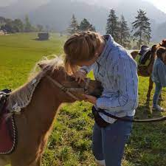
Programmes
-Découvertes des animaux de la ferme
-Ramassage des œufs
-Brossages des animaux
- Balade à dos de poney ou de cheval
-chasses aux œufs

Petit cadeau pour la participation

55 frs par enfant

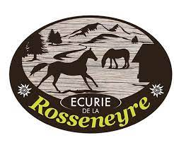

Réservation au : 078.920 25 09
www.ecuriedelarosseneyre.com
Richoz Virginie, Ferme de la Rosseneyre

